Aan- en toewijzingsbesluit (ondergrondse) verzamelcontainers – gemeente Haarlemmermeer – Ter Veenlaan Hoofddorp, zaaknummer 12410262
Het college van burgemeesters en wethouders van Haarlemmermeer;

Overwegende,

- dat de raad van gemeente Haarlemmermeer op 28 mei 2020 een besluit heeft genomen over Raadsvoorstel 2020.0000853 ‘Aanpassing Aanpak van Afval- naar Grondstofinzameling (VANG) 2020’;
- dat als gevolg hiervan bij hoogbouw inzameling van afval- en grondstoffen met (ondergrondse) verzamelcontainers gaat plaatsvinden;
- dat de locaties van bestaande brengparkjes opnieuw worden beoordeeld;
- dat het daarvoor noodzakelijk is dat (ondergrondse) verzamelcontainers ten behoeve van de inzameling van huishoudelijke afval- en grondstoffen worden geplaatst;
- dat een huishouden één of meerdere containers per afval/grondstof toegewezen kan krijgen waarvan het afval/de grondstof in die container moet worden gedeponeerd;
- dat in de Procedure aan- en toewijzing (ondergrondse) verzamelcontainers naar aanleiding van besluit ‘Aanpassing Aanpak van Afval- naar Grondstofinzameling (VANG) 2020’, vastgesteld door B&W op 01-09-2020, is bepaald welke procedure wordt toegepast, hoe de locaties worden bepaald (aanwijzing) en toewijzing van containers plaatsvindt. De procedure is gepubliceerd in het Gemeenteblad onder nummer 313063;
- dat een ontwerp aan- en toewijzingsbesluit voor Ter Veenlaan is opgesteld, waarin de beoogde aan- (locatiebepaling) en toewijzing van locatie aan huishoudens voor de (ondergrondse) verzamelcontainers zijn opgenomen, gepubliceerd op 22 augustus 2025;
- dat belanghebbenden worden geïnformeerd via een brief en/of via www.officielebekendmakingen.nl over de voorgenomen aan- en toewijzing van de containerlocatie opgenomen in het ontwerp aan- en toewijzingsbesluit, waarop men als belanghebbende binnen zes weken na publicatie met een zienswijze kon reageren (procedure afd. 3.4 Algemene wet bestuursrecht);
- dat naar aanleiding daarvan vier zienswijzen zijn ontvangen, maar dat die geen aanleiding hebben gegeven tot wijzigingen in het ontwerpbesluit;
Gelet op:

- het bepaalde in artikel 10.26 van de Wet milieubeheer waarbij is voorgeschreven dat gemeenten, in het belang van de doelmatigheid, huishoudelijke afvalstoffen mogen inzamelen nabij elk perceel, alsmede op de Participatieverordening en op afd. 3.4 van de Algemene wet bestuursrecht;
- het bepaalde in artikel 17 en 22 van de ‘Afvalstoffenverordening Haarlemmermeer 2006’;
- het Mandaat-, machtigings- en volmachtbesluit Haarlemmermeer 2020.

Besluit:

de locatie opgenomen in het aan- en toewijzingsbesluit voor Ter Veenlaan te Hoofddorp aan te
wijzen voor het plaatsen van (ondergrondse) verzamelcontainers voor de inzameling van huishoudelijke afval- en grondstoffen. De locatie is opgenomen in de bij dit besluit behorende tekening;
het aan- en toewijzingsbesluit bekend te maken op www.officielebekendmakingen.nl;
te bepalen dat dit besluit in werking treedt op de dag na de officiële bekendmaking van dit besluit op www.officielebekendmakingen.nl.
Burgemeester en wethouders van de gemeente Haarlemmermeer,

namens dezen,

de Teammanager Contract en Uitvoering a.i.,
Mevrouw R.M. Kruithof-Kamphuis

Externe bijlagen:

- Tekening VEEN47 - Hoofddorp

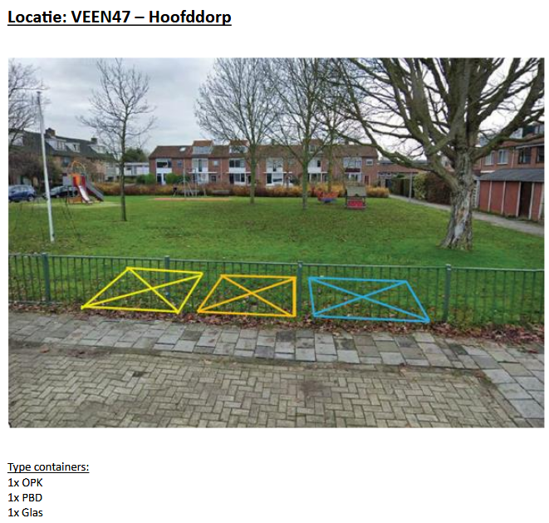

Beroep
Op grond van de Algemene wet bestuursrecht kan iedereen wiens belang rechtstreeks bij een besluit is betrokken dat met de uniforme openbare voorbereidingsprocedure van afd. 3.4 Algemene wet bestuursrecht is voorbereid, binnen zes weken na publicatie van dat besluit een gemotiveerd beroepschrift indienen bij de Afdeling bestuursrechtspraak van de Raad van State in Den Haag, p/a Postbus 20019 2500 EA Den Haag ( fax 070 - 365 13 80 of Digitaal loket) als u een zienswijze tegen het ontwerp had ingediend bij het gemeentebestuur en dat u alleen beroep kunt instellen tegen die onderdelen van het besluit waarover uw zienswijze handelde. Elke belanghebbende bij dit besluit kan ook beroep instellen.

Het indienen van beroep schorst de werking van dit besluit niet. Het besluit treedt dus gewoon in werking. Gelijktijdig met of na het indienen van het beroepschrift kunt u echter een verzoek om een voorlopige voorziening indienen bij de voorzitter van de Afdeling bestuursrechtspraak van de Raad van State in Den Haag. Zo’n verzoek kunt u pas doen als u het beroepschrift indient en onverwijlde spoed, gelet op het betrokken belang, dat vereist. Voor de behandeling van het beroep (en ook van het verzoek) wordt door de Raad van State een griffierecht geheven.

